


软件工程系列课程教学辅助网站
安装部署计划

组长：郑丁公
组员：张晓钒、 谢正树、张天颖、嵇德宏
文件状态：  [ ]草稿  [ ]正式发布  [√]正在修改 | 文件标识： | PRD-2017-G04-安装部署计划
文件状态：  [ ]草稿  [ ]正式发布  [√]正在修改 | 当前版本： | 0.0.1
文件状态：  [ ]草稿  [ ]正式发布  [√]正在修改 | 作者： | PRD-2017-G04
文件状态：  [ ]草稿  [ ]正式发布  [√]正在修改 | 完成日期： | 2018-1-14

目录

1 运行环境 4
1.1 硬件环境 4
1.2 软件环境 5
1.3 网络环境 5
1.4 数据与安装包 5
无安装包 5
2软件安装与配置 6
3数据 6
4系统部署与配置 6

- 运行环境
  - 硬件环境
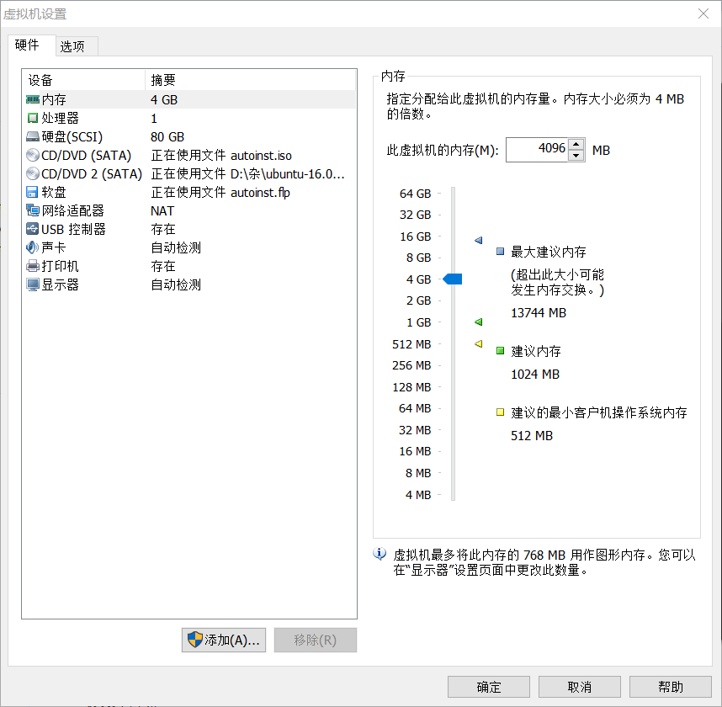
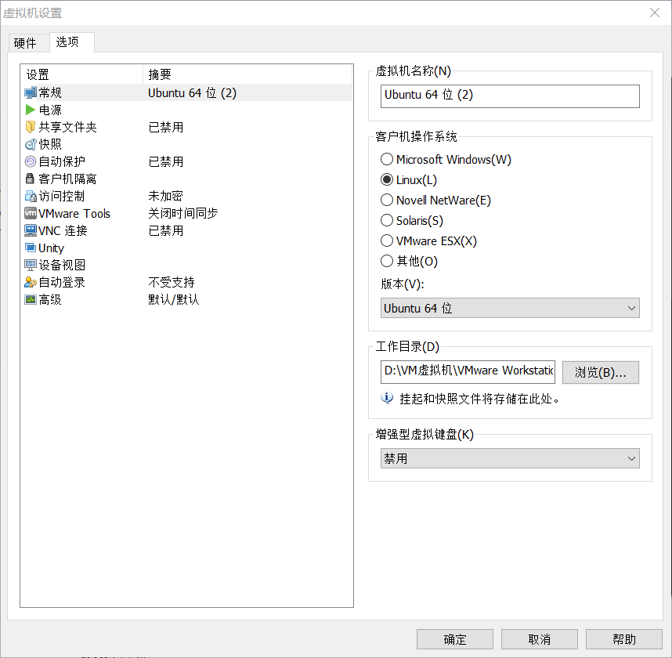
  - 软件环境

数据库：mysql
操作系统：windos7及以上
使用软件：IE
  - 网络环境

正常网络环境中

  - 数据与安装包

无安装包

2软件安装与配置
因为此项目为网站不需要软件安装啊

3数据
本网站的数据从服务器调入到网站中，显示在屏幕上供用户观看，在后台管理中数据可以由管理员管理。

4系统部署与配置
本网站不需要安装有关软件，在基本的电脑中都可以进行使用。

